ỨNG DỤNG PHẦM MỀM DIAGZONE PRO KIỂM TRA CHỨC NĂNG HOẠT ĐỘNG MỘT SỐ HỆ THỐNG TRÊN XE Ô TÔ BẰNG ĐIỆN THOẠI THÔNG MINH QUA KẾT NỐI KHÔNG DÂY

APPLY DIAGZONE PRO SOFTWARE TO CHECK THE OPERATION OF SOME SYSTEMS ON CAR WITH A SMART PHONE THROUGH WIRELESS CONNECTION

Keywords: |  | TÓM TẮT:
Information technology, Diagzone Pro, student, lecturer, check |  | Bối cảnh: Để có thể hòa nhập và thành công trong bối cảnh cuộc công nghiệp cách mạng lần thứ 4, việc ứng dụng công nghệ thông tin để đổi mới phương pháp giảng dạy là yếu tố cần thiết. Đây đồng thời là cách tạo ra môi trường tích cực để ứng dụng công nghệ thông tin và chuyển đổi số trong dạy học. Những giải pháp ứng dụng công nghệ thông tin giúp nhà trường thực hiện định hướng và chiến lược phát triển bền vững theo xu hướng trường học thông minh, trường chất lượng cao.  Kết quả: Trong phương diện quản lý, ứng dụng tiến bộ mới về công nghệ thông tin vào hoạt động đào tạo và giảng dạy là yêu cầu tất yếu. Ứng dụng phần mềm Diagzone Pro kiểm tra chức năng hoạt động một số hệ thống trên xe ô tô bằng điện thoại thông minh (sử dụng hệ điều hành Android, IOS) qua kết nối không dây giúp sinh viên thấy ngay được kết quả sau khi chẩn đoán, sửa chữa, tự nhận xét được về công việc mình vừa thực hiện là đúng hay chưa đúng, từ đó sinh viên có những thay đổi hoặc điều chỉnh cho đúng và nắm vững cách giải quyết vấn đề. Bên cạnh đó, việc kiểm tra này cũng giúp giảng viên đánh giá kết quả học tập của sinh viên một cách nhanh chóng và hiệu quả.  Bàn luận: Mục tiêu ứng dụng công nghệ thông tin vào công tác giảng dạy góp phần nâng cao chất lượng đào tạo, nâng cao khả năng nghiên cứu chuyên môn của giảng viên, tạo điều kiện cho sinh viên được tiếp xúc, thao tác trực tiếp với ứng dụng chuyên ngành, từng bước nâng cao tay nghề, đáp ứng trình độ chuyên môn trong thời đại công nghệ số.  ABSTRACT:  Context: To be able to integrate and succeed in the context of the 4th industrial revolution, the application of information technology to innovate teaching methods is essential. This is also a way to create a positive environment for the application of information technology and digital transformation in teaching. Information technology application solutions help the school implement the orientation and strategy of sustainable development in line with the trend of smart schools and high-quality schools.  Result: In terms of management, the application of new advances in information technology to training and teaching activities is an indispensable requirement. Diagzone Pro software application checks the functioning of some systems on car with smartphones (using Android, IOS operating system) via wireless connection to help students see the results immediately after diagnosis, correct, self-review about the work they have just done is right or wrong, from which students can make changes or adjust properly and master how to solve problems. In addition, this test also helps teachers assess student learning outcomes quickly and effectively.  Discussion: The goal of applying information technology in teaching is to contribute to improving the quality of training, improve the professional research ability of lecturers, and create conditions for students to interact and manipulate directly with the application. apply specialized knowledge, gradually improve skills, meet professional qualifications in the digital technology era.

1. Mở đầu
Ô tô đang là phương tiện được dùng phổ biến hiện nay và nhu cầu sửa chữa ô tô cũng tăng. Nhờ những phần mềm kiểm tra lỗi ô tô mà các kỹ thuật viên, trung tâm bảo dưỡng xe, đặc biệt là đối với người dùng cũng trở nên dễ dàng hơn trong việc theo dõi tình trạng ô tô. Trong những năm gần đây, ngành công nghệ ô tô là một trong những ngành đào tạo trọng điểm của Trường Cao đẳng Lý Tự Trọng Thành phố Hồ Chí Minh. Các mô hình, máy móc, thiết bị phục vụ công tác đào tạo được nhà trường chú trọng đầu tư, trang bị. Khoa Động lực đã ứng dụng phương pháp chẩn đoán lỗi trên xe ô tô bằng máy chẩn đoán vào trong quá trình giảng dạy thực hành nhằm giúp sinh viên tiếp xúc thực tế, đáp ứng yêu cầu công việc sau khi ra trường. Trong quá trình giảng dạy, mặc dù giảng viên đã cố gắng hướng dẫn, phân chia thành các nhóm nhỏ để sinh viên có nhiều thời gian thực hành. Tuy nhiên các sinh viên vẫn gặp khó khăn khi sử dụng máy chẩn đoán, do nhiều khi chưa thấy được kết quả rõ ràng sau khi chẩn đoán, sửa chữa để có những điều chỉnh phù hợp.
Các máy chẩn đoán (Thiết bị chẩn đoán) hoặc các phần mềm kiểm tra lỗi và cài đặt xe ô tô là công cụ giao tiếp giữa xe và kỹ thuật viên giúp biết được chính xác vùng hư hỏng, vị trí hư hỏng, thiết bị hư hỏng,… để từ đó có phương án sửa chữa, thay thế nhanh chóng, phù hợp và kiểm tra kết quả sửa chữa. Do vậy việc biết cách sử dụng các máy chẩn đoán hoặc các phần mềm kiểm tra lỗi và cài đặt xe ô tô là việc hết sức quan trọng đối với một sinh viên ngành ô tô.
2. Kết quả nghiên cứu
Với sự phát triển vượt bậc của khoa học kỹ thuật cùng những thay đổi về mặt chính sách và thị hiếu của người tiêu dùng. Các nhà sản xuất ô tô phải nghiên cứu các giải pháp, ứng dụng những thành tựu mới để đáp ứng các yêu cầu được đặt ra:
Về mặt tính kinh tế nhiên liệu và môi trường, nếu như ngày xưa động cơ càng lớn thì công suất càng lớn và tiêu hao nhiều nhiên liệu nhưng hiện nay với những cải tiến thì động cơ mới có dung tích xilanh nhỏ hơn lại có công suất lớn hơn động cơ có dung tích xilanh lớn hơn trước đó và tiêu hao ít nhiên liệu hơn, ít khí thải độc hại và thân thiện với môi trường.
Về mặt điều khiển, xe ô tô ngày càng có nhiều hệ thống tự động hơn như hệ thống đèn pha tự động bật khi cường độ sáng yếu, hệ thống tự gạt nước kính theo lượng nước mưa, hệ thống điều hòa tự động… làm cho xe ô tô ngày càng dễ điều khiển, giảm căng thẳng và mệt mỏi cho người sử dụng.
Về mặt an toàn, xe ô tô ngày nay không chỉ có những hệ thống an toàn bị động (bảo vệ người trong xe khi gặp tai nạn) làm giảm thiểu tới mức thấp nhất các tác động, chấn thương cho người trong xe như hệ thống túi khí, dây đai an toàn, khung sườn hấp thụ va đập… mà còn có hệ thống an toàn chủ động (làm cho va chạm không xảy ra hay va chạm với mức độ thiệt hại thấp nhất) như hệ thống hỗ trợ phanh khẩn cấp, hệ thống cảnh báo lệch làn đường… như vậy xe ô tô ngày càng an toàn hơn.
Để có thể thực hiện những việc như vậy cần nhiều hệ thống như hệ thống điện, hệ thống điện tử, vi điều khiển… Do có nhiều hệ thống nên việc sửa chữa, khắc phục sự cố sẽ gặp nhiều khó khăn, mất thời gian nếu không biết được hư hỏng nằm ở hệ thống nào, khu vực nào trên xe. Để dễ dàng cho việc sửa chữa, khắc phục, các nhà sản xuất ô tô đã trang bị cho các hộp điều khiển trên xe có khả năng lưu trữ, ghi nhận các hư hỏng trong hệ thống và báo cho người sử dụng biết hư hỏng của xe thông qua đèn báo lỗi trên bảng điều khiển. Việc này đảm bảo an toàn cho người sử dụng xe đồng thời giúp cho công việc sửa chữa được nhanh chóng, chính xác.

  - Ứng dụng phầm mềm Diagzone Pro trong chẩn đoán lỗi trên ô tô
Diagzone Pro là nhà sản suất phần mềm và phần cứng các thiết bị chẩn đoán trong ngành ô tô. Phần mềm Diagzone Pro có thể sử dụng được trên máy tính, điện thoại thông minh (nền tảng Android và IOS) với tác dụng hỗ trợ các kỹ thuật viên sửa chữa, cố vấn dịch vụ hay thậm chí là người sử dụng ô tô chẩn đoán lỗi nhằm khắc phục chính xác tình trạng hư hỏng của xe. Thiết bị chẩn đoán hoàn hảo để sử dụng ở mọi nơi với thiết kế nhỏ gọn, mang theo dễ dàng, thuận tiện mọi lúc và giá thành thấp.
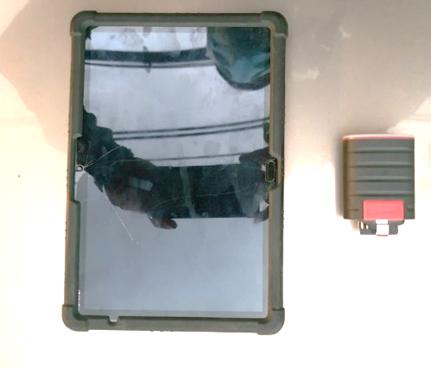
Thiết bị kết nối với xe và điện thoại thông minh
Sau khi hoàn tất cài đặt, ta tiến hành đăng nhập vào phần mềm trên điện thoại để nhận thiết bị kết nối.
  - Kết nối thiết bị với xe ô tô
Gắn thiết bị vào cổng OBD II trên xe và chìa khóa ở vị trí mở (ON)
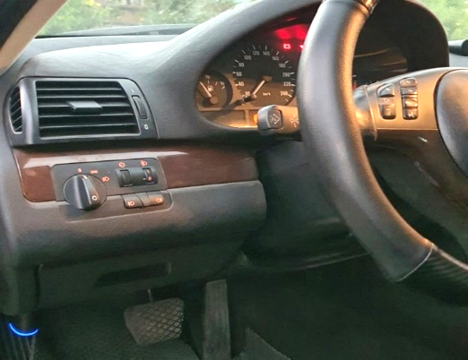
Mở ứng dụng trên điện thoại thông minh và biểu tượng các hãng xe ô tô:
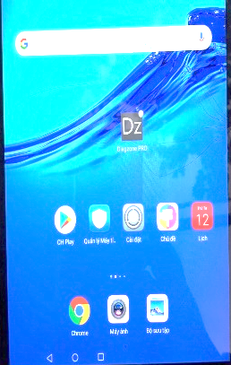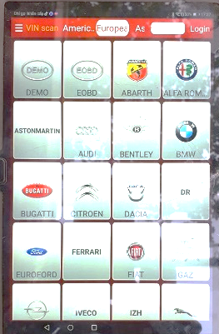
Chọn hãng xe ô tô, sau đó nhập thông tin xe (Manually Select) hoặc dùng chức năng tự động tìm kiếm thông tin (Automaically Search) để có thông tin của xe cần chẩn đoán.

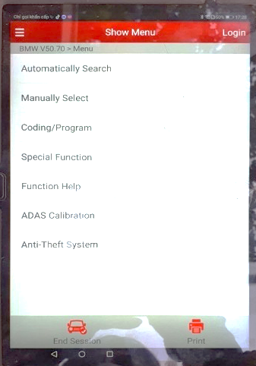
Sau khi có thông tin xe, ta chọn NEXT để vào MENU:
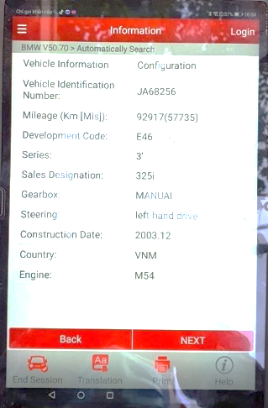
  - Kiểm tra tình trạng các hệ thống trên xe
Để kiểm tra tình trạng hiện tại của xe, mình chọn Health Report để xem có hư hỏng gì không, có chi tiết nào cần phải bảo dưỡng không.
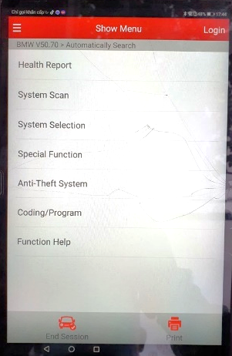
Sau khi kiểm tra xong, máy sẽ báo tình trạng hệ thống. Nếu muốn xóa lỗi hoặc sau khi sửa chữa muốn xóa lỗi, ta chọn Clear DTCs. Muốn biết cụ thể những lỗi gì, ta chọn Enter trong phần Fault để xem cụ thể từng lỗi.
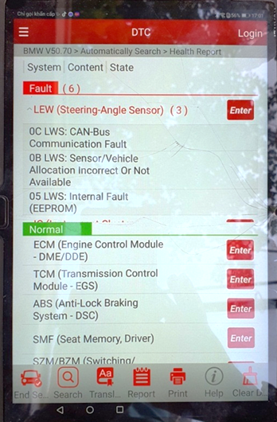
  - Kiểm tra chức năng hoạt động của một số hệ thống trên xe
Ở đây lấy hộp điều khiển đèn (Light Switching Center) làm ví dụ minh họa cho phần kiểm tra chức năng hoạt động của hệ thống trên xe.
Chọn Enter chỗ phần hộp điều khiển đèn (Light Switching Center)
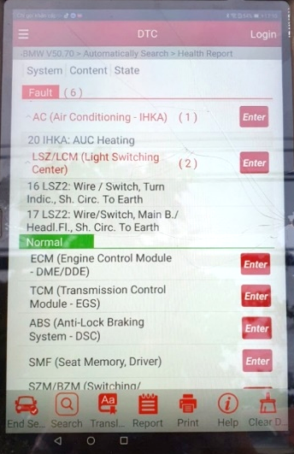
Chọn Actuation Test
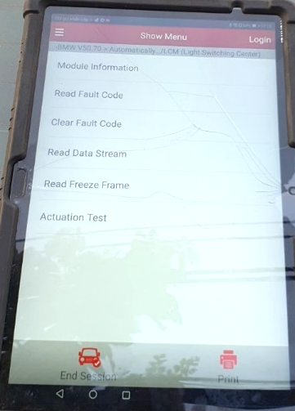
Bảng điều khiển có nhiều hệ thống đèn trên xe để kiểm tra hoạt động. Để kiểm tra mạch đèn chiếu sáng phía trước chọn Lighting, Front.
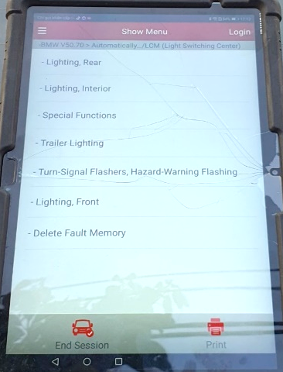
Muốn kiểm tra đèn chiếu gần bên trái (Lái Xe) chọn Low-Beam Headlight, Left (Công tắc đèn trên xe vẫn ở vị trí tắt).
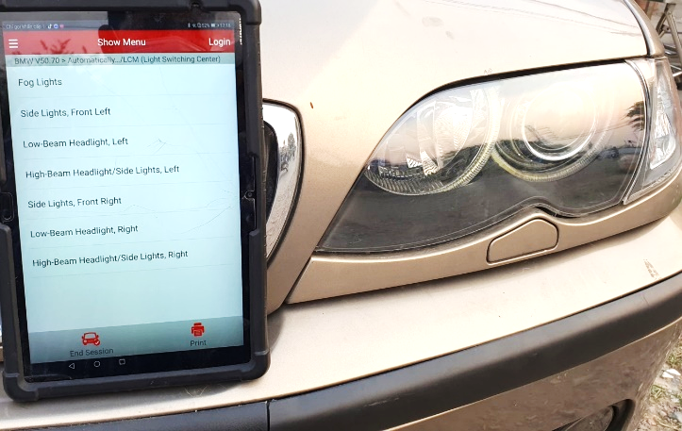
Sau đó, chọn Active để đèn hoạt động
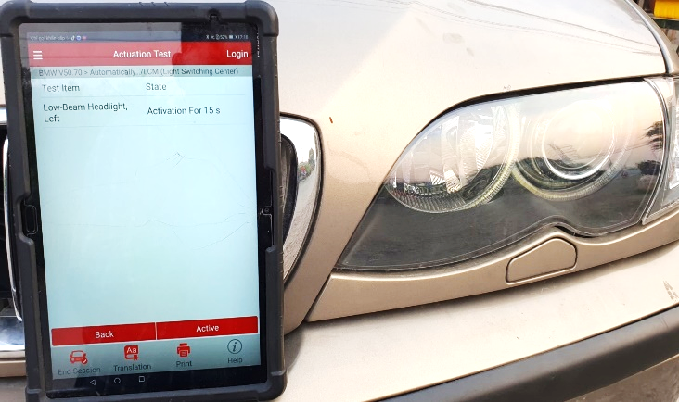
Nếu hệ thống bình thường đèn sẽ sáng trong 15 giây.
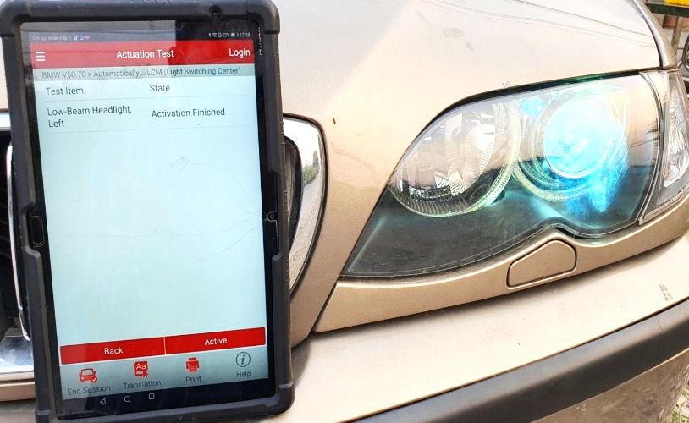
Kiểm tra hoạt động của mạch đèn pha bên trái:
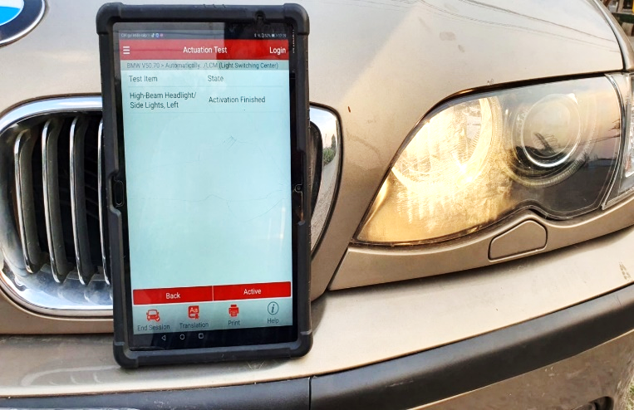
Kiểm tra hoạt động của mạch đèn sương mù:
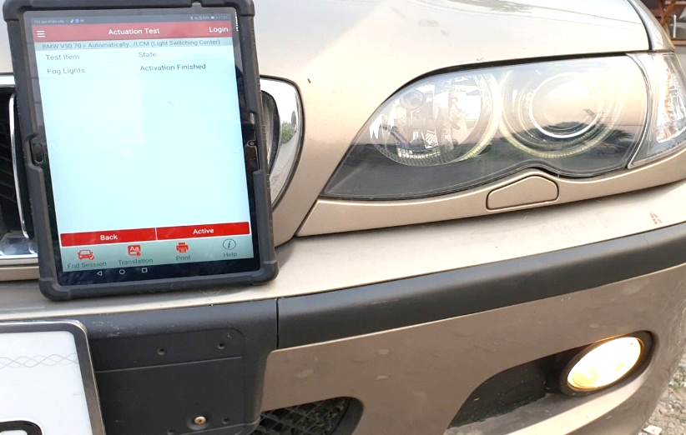
Kiểm tra hoạt động của mạch đèn phanh bên trái:
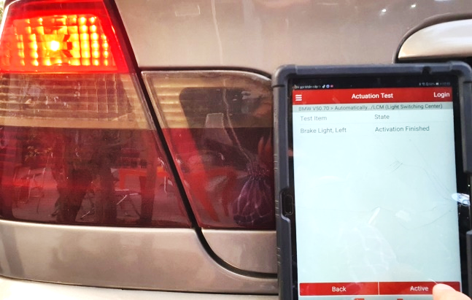
Kiểm tra hoạt động của mạch đèn phanh bên phải
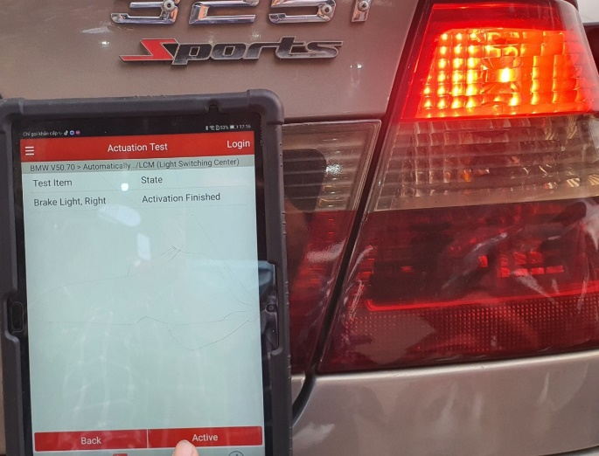
3. Kết luận
Trường Cao đẳng Lý Tự Trọng Thành phố Hồ Chí Minh định hướng đến năm 2030 đảm bảo đủ điều kiện để được công nhận đạt chuẩn cơ sở giáo dục nghề nghiệp khu vực ASEAN và quốc tế, cung cấp cho thị trường lao động nguồn nhân lực có chất lượng vượt trội. Với thông điệp truyền thông “Rèn đức luyện tài, mở rộng tương lai”, mỗi thành viên trong Trường Cao đẳng Lý Tự Trọng Thành phố Hồ Chí Minh, từ cán bộ quản lý, giảng viên, nhân viên đến sinh viên được tạo cơ hội để phát triển nhân cách toàn diện về tri thức, kỹ năng và các phẩm chất cần thiết cho cuộc sống trong thế giới hiện đại. Các yếu tố này được mọi thành viên trong nhà trường chung sức xây dựng. Tăng cường khả năng ứng dụng công nghệ thông tin trong quản trị nhà trường, góp phần nâng cao năng lực cạnh tranh và uy tín của nhà trường trên thị trường giáo dục trong nước và quốc tế. Ứng dụng công nghệ thông tin sẽ giúp đơn giản hóa, tiết kiệm thời gian, công sức và hỗ trợ tối đa các hoạt động của nhà trường, đặc biệt là công tác giảng dạy. Thông qua đề tài ứng dụng phần mềm Diagzone Pro để kiểm tra chức năng hoạt động một số hệ thống trên xe ô tô bằng điện thoại thông minh qua kết nối không dây giúp cho:
- Giảng viên, sinh viên rèn luyện, tăng cường khả năng sử dụng tiếng Anh chuyên ngành.
- Giúp sinh viên nắm bắt được vấn đề cần giải quyết, rèn luyện khả năng giải quyết vấn đề thông qua việc sinh viên có thể tự đánh giá kết quả công việc của mình.
- Giúp sinh viên hiểu rõ hơn về các hệ thống điều khiển trên ô tô.
- Giúp giảng viên đánh giá kết quả học tập của sinh viên một cách nhanh chóng, chính xác và hiệu quả. Đồng thời, giảng viên có cơ hội tiếp cận được với những công nghệ mới, góp phần đổi mới và nâng cao chất lượng giảng dạy.

Tài liệu tham khảo
Anealka Aziz Hussin (2020). Education 4.0 Made Simple: Ideas For Teaching. International Journal of Education & Literacy Studies, volume 6, issue 3.
Dorleta Ibarra, Jaione Ganzarain, Juan Ignacio Igartua (2017). Business model innovation through Industry 4.0: A review. 11th International Conference Interdisciplinarity in Engineering.
Delipiter Lase. Education and Industrial Revolution 4.0. STT Banua Niha Keriso Protestan Sundermann Nias.
Nguyễn Đắc Hưng (2018), Cuộc CMCN lần thứ tư và vấn đề đặt ra với Việt Nam. Nhà xuất bản Quân đội Nhân dân.
Thủ tướng Chính phủ (2020). Ban hành Chương trình hành động của Chính phủ thực hiện Nghị quyết số 52-NQ/TW ngày 27 tháng 9 năm 2019 của Bộ Chính trị về một số chủ trương, chính sách chủ động tham gia cuộc Cách mạng công nghiệp lần thứ tư. Nghị quyết số 50/NQ-CP ngày 17 tháng 4 năm 2020.
Thủ tướng Chính phủ (2020). Quyết định phê duyệt “Chương trình chuyển đổi số đến năm 2025, định hướng đến năm 2030”. Quyết định số 749/QĐ-TTg ngày 03 tháng 6 năm 2020.
DIAGZONE PRO SOFTWARE (2020)
Hướng dẫn sử dụng THINKDIAG (2020)

